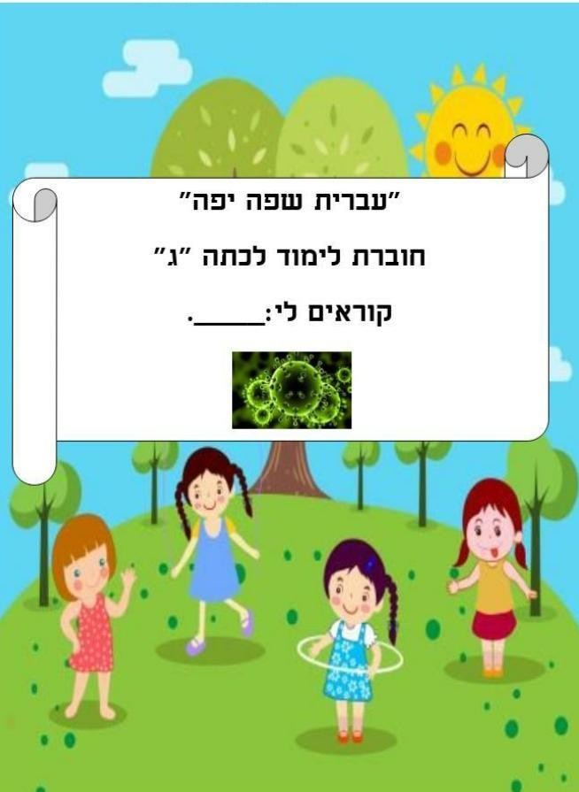6

طلابنا الاعزاء

1.قمنا بتجهيز كراسة تحتوي على سبعة اقسام عليكم العمل على كل قسم اسبوعياً .

2.عليكم تسجيل القراءة وحفظ الكلمات صوتياً وارسالها عبر "الواتس اب".

3.سوف يكون تقييم لحل الطالب ووضع علامات على شهادة الفصل الثالث

سوف نقوم بفحص الكراسات عند العودة للمدرسة بأذن الله ..4

השבוע הראשון :

הוראות (تعليمات:)

**\*קראו את הטקסט "עפיף ו לטיף" עמ' .)49(** أقرأ النص!

**\*העתיקו את הטקסט "עפיף ו לטיף " בכתב יד .** اكتب النص بخط اليد !

**\*קראו את פירוש המילים של הטקסט :** معاني الكلمات !

|  |  |
| --- | --- |
| **הפרוש** | **המילה** |
| اخوان | אחים |
| تالميذ | תלמידים |
| صف ثالث | כתה גימל |
| صف اول | כתה אלף |
| معلمة | מורה |
| جيدون | טובים |

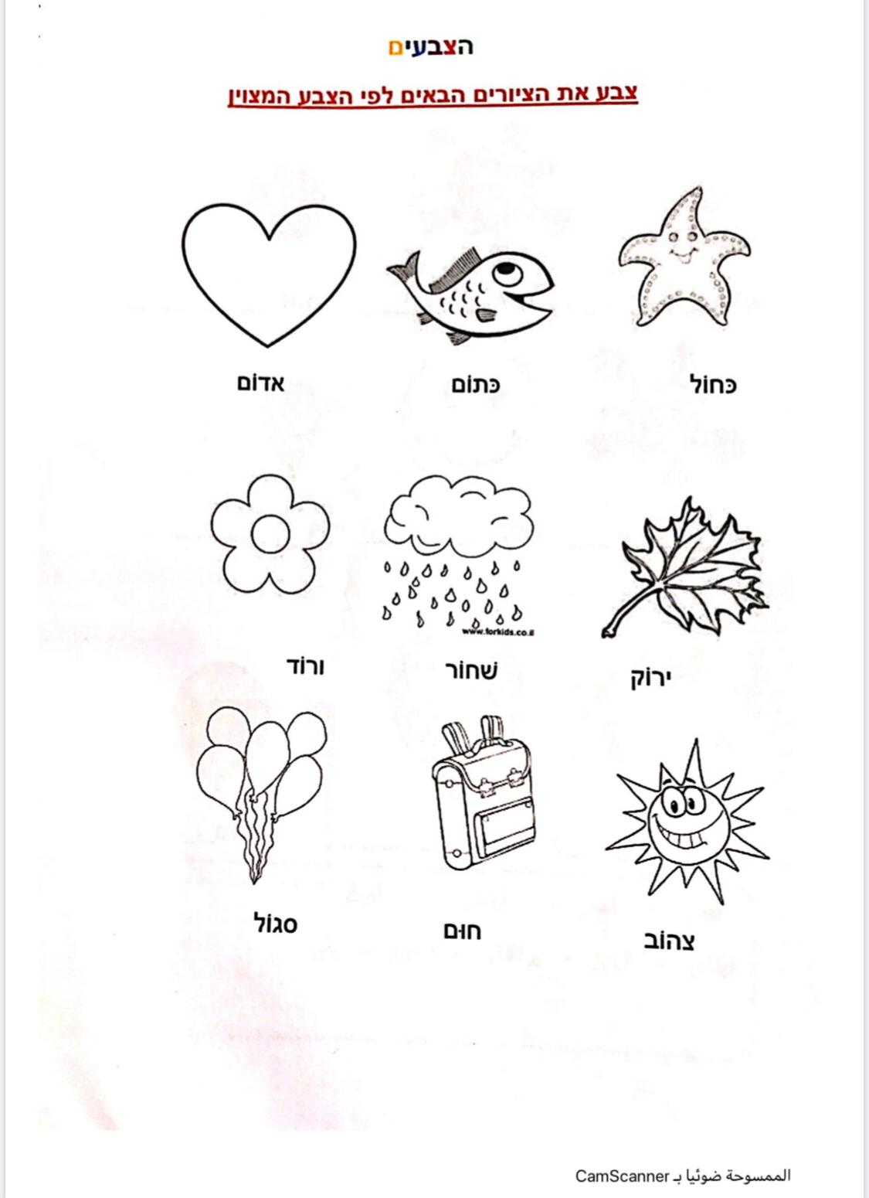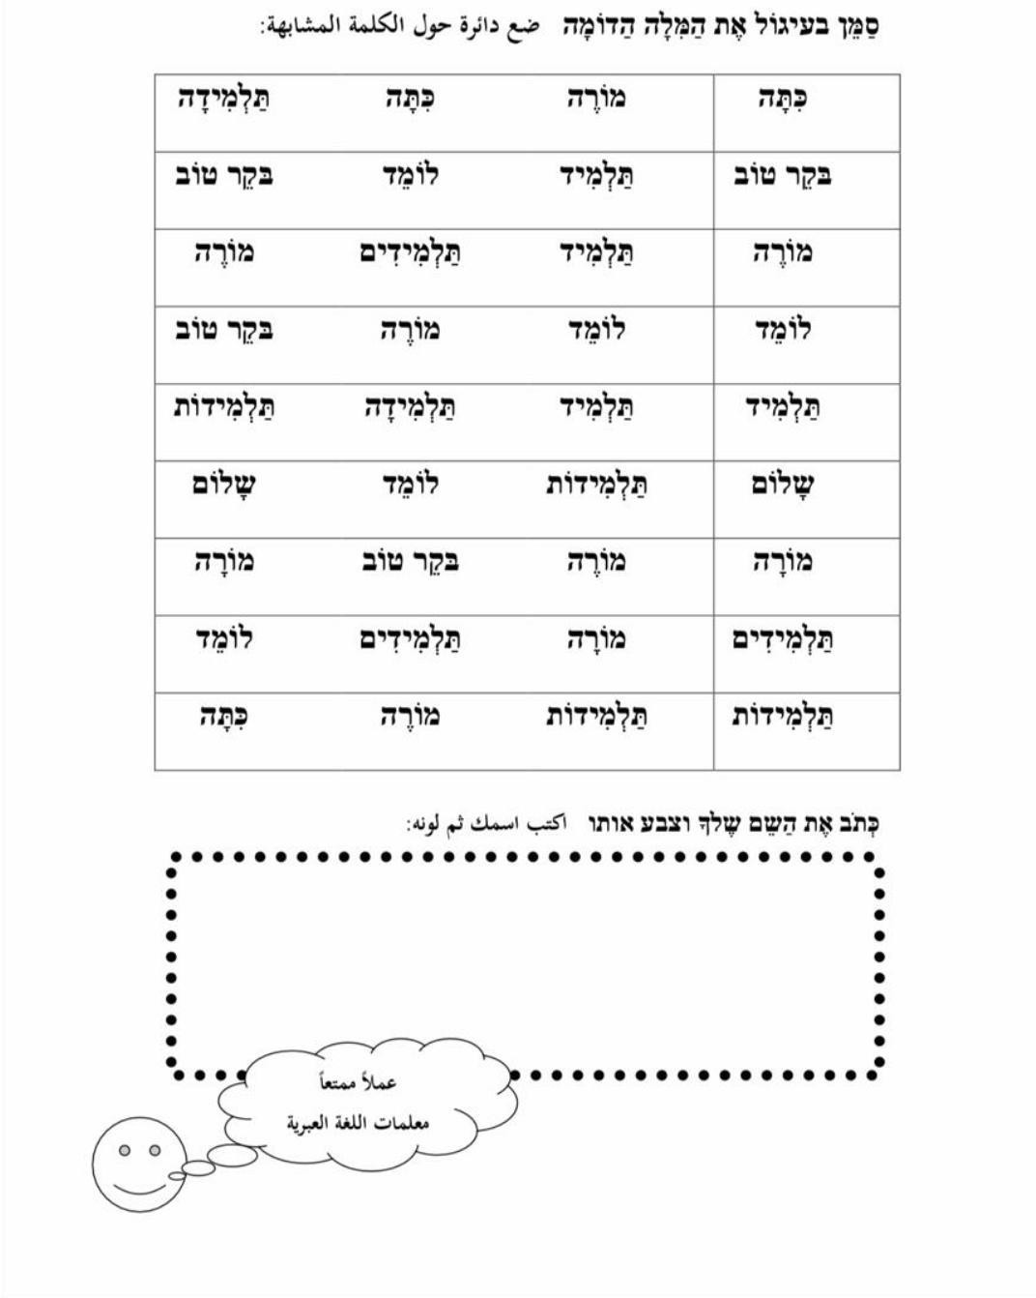

השבוע השני:

הוראות (تعليمات:)

**\*קראו את הטקסט " כיתה ג " עמ' )62( :** أقرأ النص !

**\*העתיקו את הטקסט "כיתה ג" בכתב יד** .اكتب النص بخط اليد!

**\*קראו את פירוש המילים של הטקסט:** معاني كلمات !

|  |  |
| --- | --- |
| **הפרוש** | **המילה** |
| لوح | לוח |
| أتعلم | לומד |
| صف رابع | כתה ד |
| كراسي | כסאות |
| طاوالت | שלחנות |
| يوجد | יש |
| بجانب | ליד |
| مقابل /امام | מול |
| كتب | ספרים |
| دفاتر | מחברות |

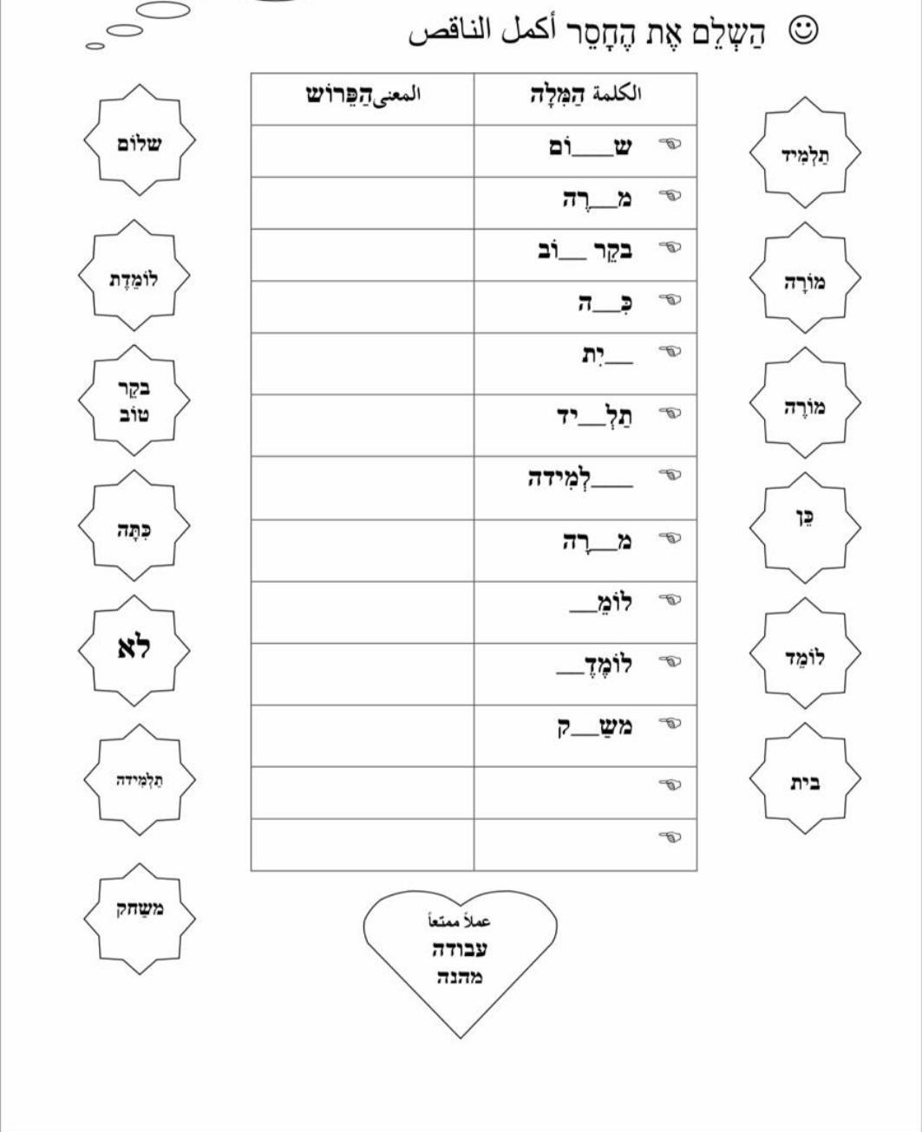

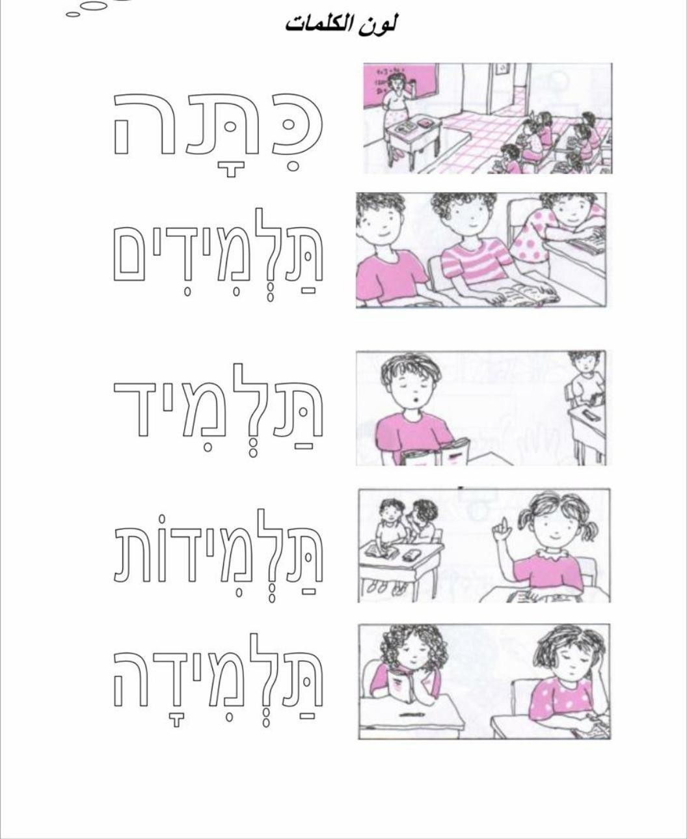

השבוע השלישי:

הוראות (تعليمات) :

**\*קראו את הטקסט "כדור " עמ:)65(' أقرأ النص !**

**\*העתיקו את הטקסט " כדור " בכתב יד . أكتب النص بخط اليد !**

**\*קראו את פירוש המילים של הטקסט. معاني كلمات!**

|  |  |
| --- | --- |
| **הפירוש** | **המילה** |
| محادثه | שיחה |
| اشترى | קנה |
| كرة | כדור |
| هذا | זה |
| جميل | יפה |
| كبير | גדול |
| اقذف | זרוק |
| ان العب | לשחק |
| اعطى | נתן |
| اصدقاء | ידידים |

צבעו את הכדור :



השבוע הרביעי :

הוראות (تعليمات) :

**קראו את הטקסט " מחנך הכתה " עמ:)68('** أقرأ النص!

**העתיקו את הטקסט " מחניך הכתה " בכתב יד .** اكتب النص بخط اليد !

**קראו את פירוש המילים של הטקסט .**معاني كلمات!

|  |  |
| --- | --- |
| **הפרוש** | **המילה** |
| أتعلم | לומד |
| عبراني | עברית |
| عربي | ערבית |
| حساب | חשבון |
| علوم | טבע |
| معلم | מורה |
| هو | הוא |
| المربي | המחנך |
| مربي الصف | מחנך הכתה |

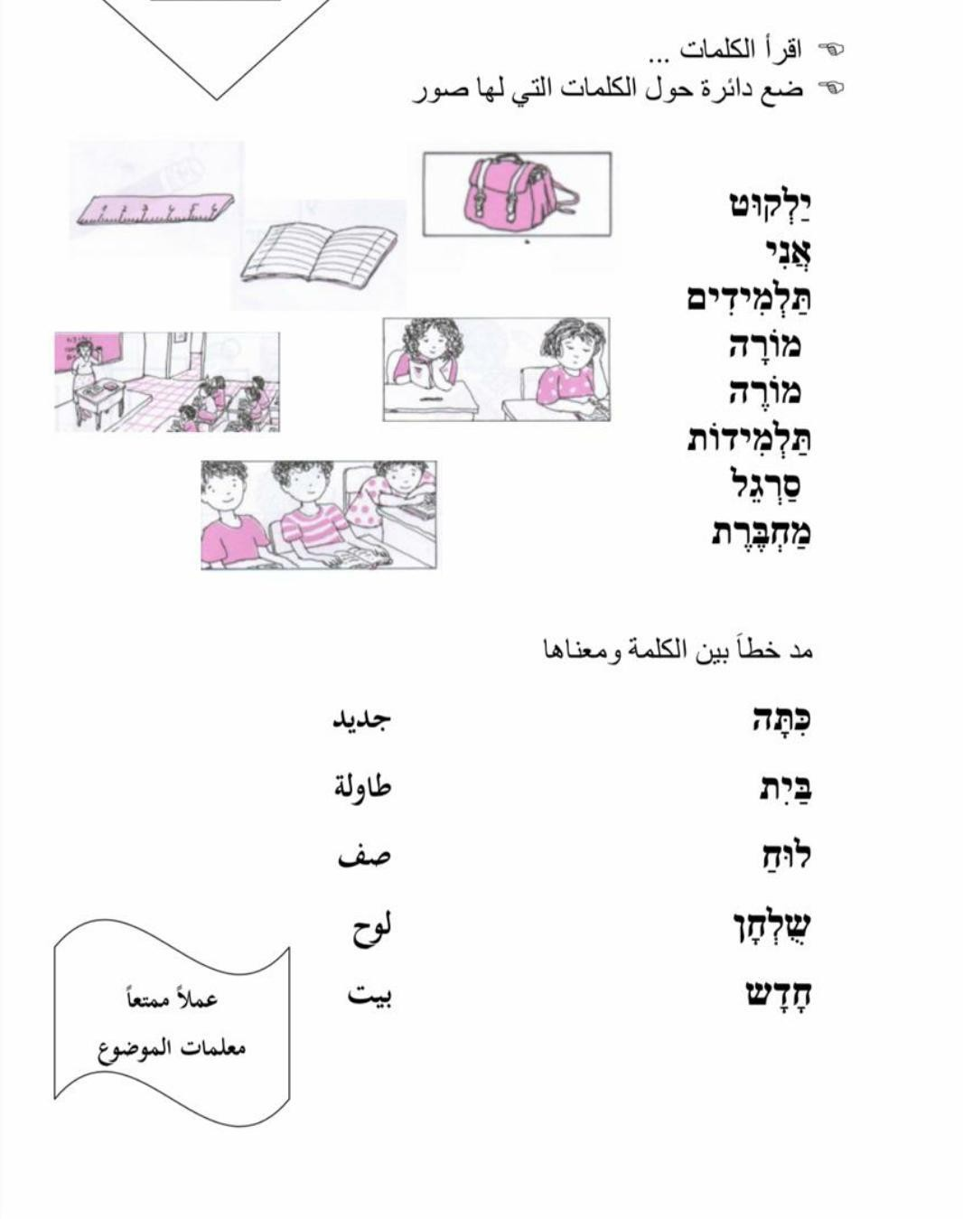

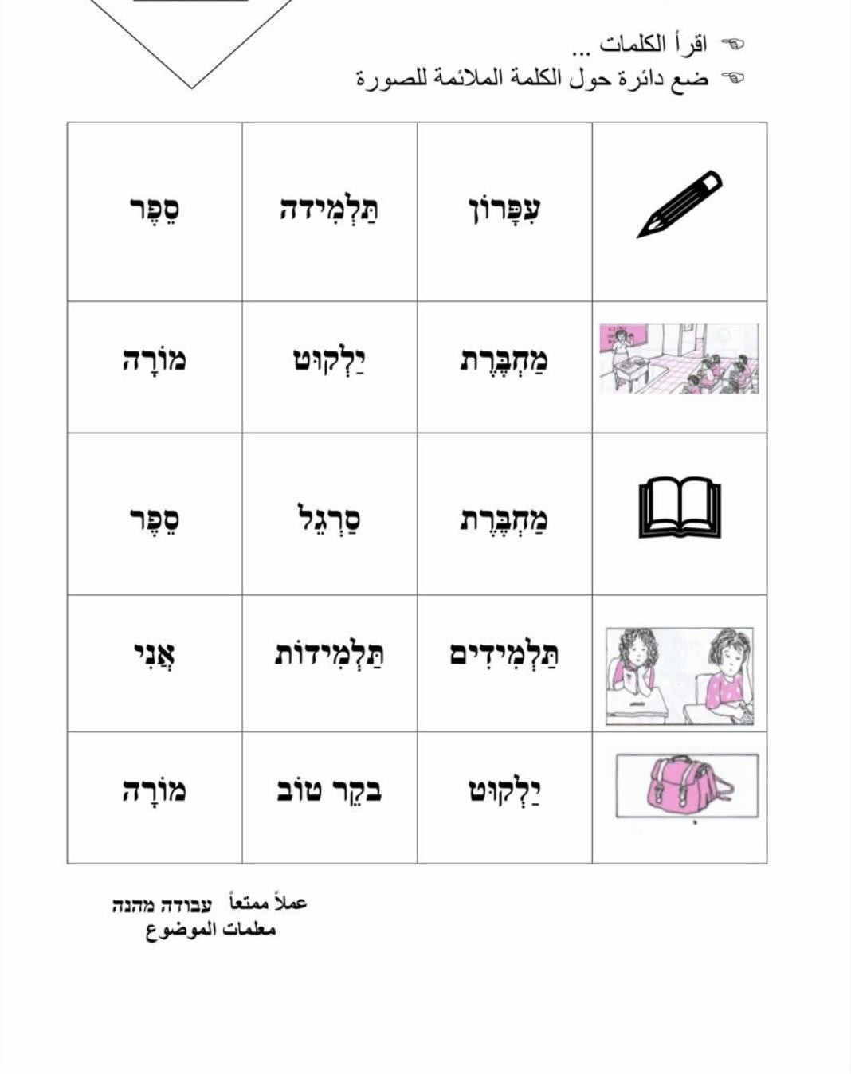

השבוע החמישי :

הוראות (تعليمات:)

**קראו את הטקסט " אל בית הספר " עמ:)77('** أقرأ النص!

**העתיקו את הטקסט בכתב יד .** اكتب النص بخط اليد!

**קראו את פירוש המילים של הטקסט .** (معاني كلمات!)

|  |  |
| --- | --- |
| **הפירוש** | **המילה** |
| المدرسة | בית - הספר |
| سرير | מטה |
| يأكل | אוכל |
| خبز | לחם |
| بيضة | ביצה |
| جبنة | גבינה |
| اصدقاء | חברים |
| ساحة | חצר |
| جرس | פעמון |
| ساعة | שעה |

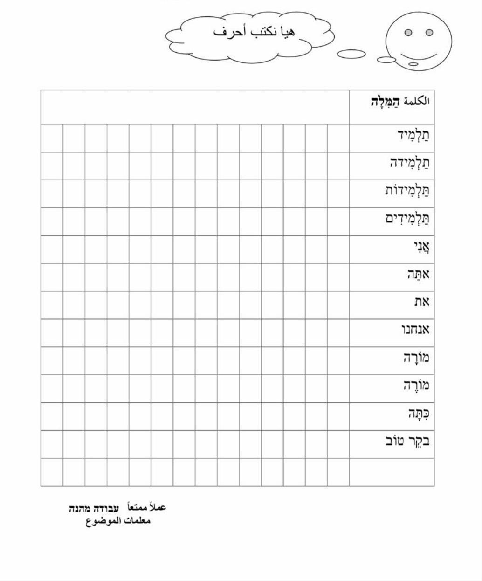

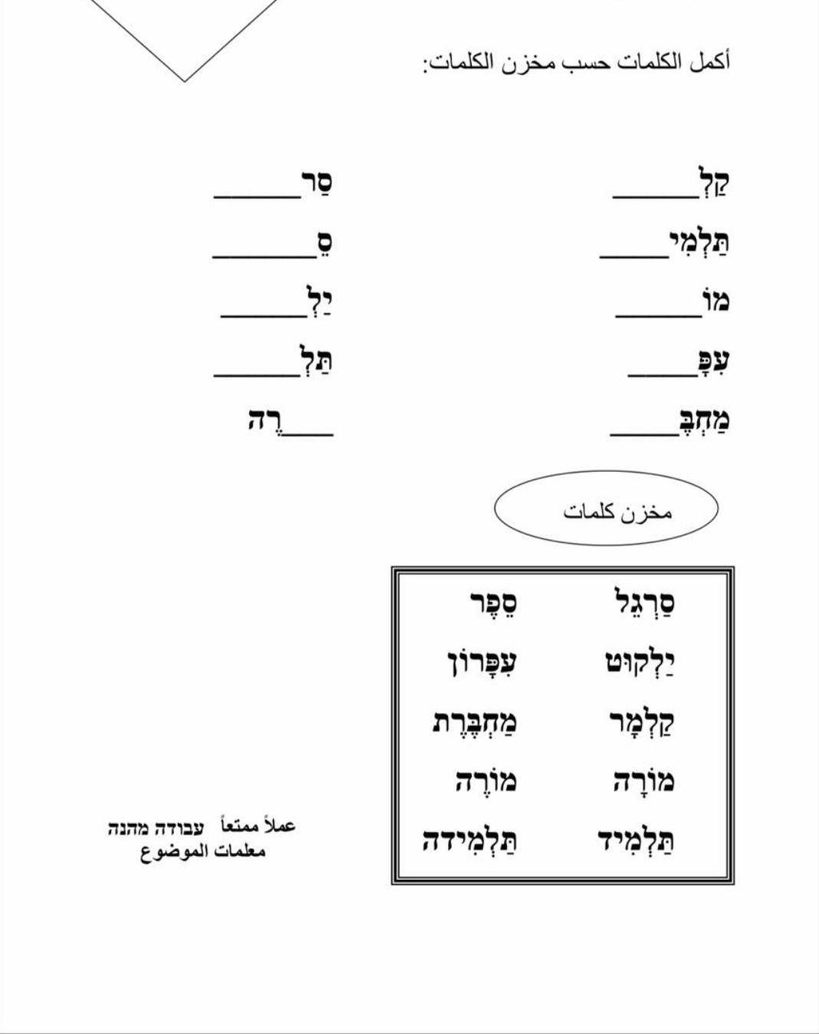

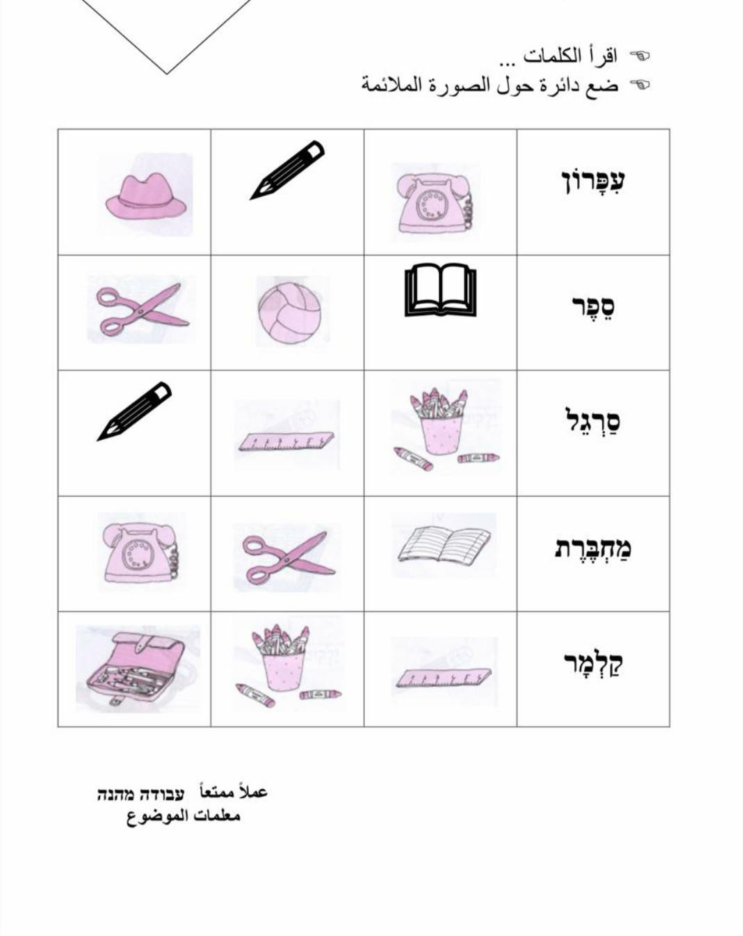

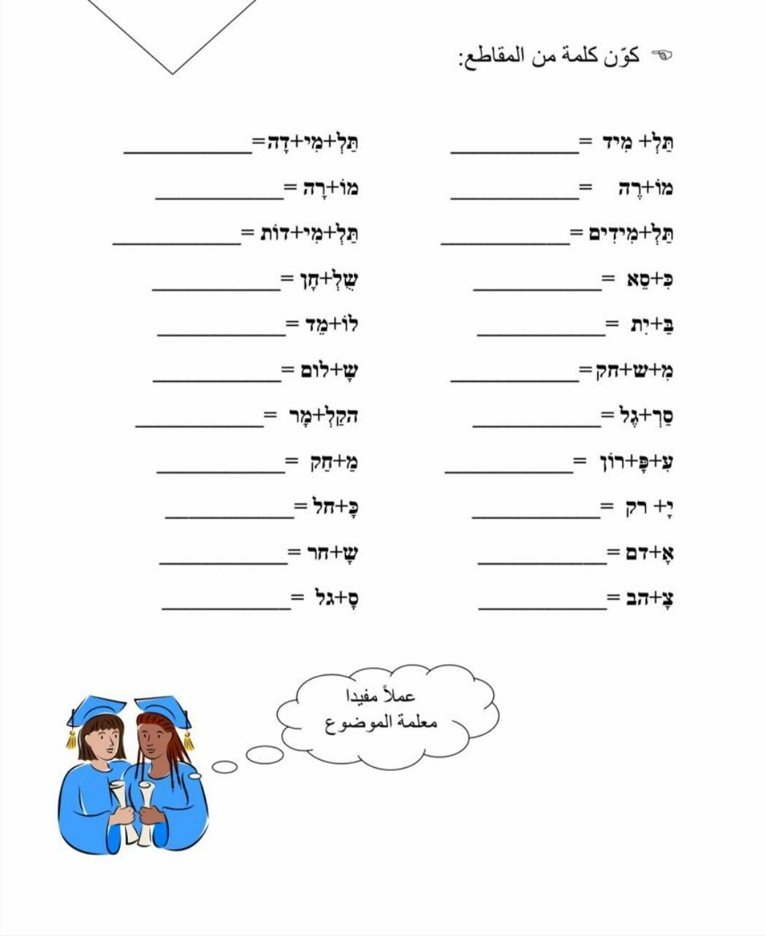

שבוע שישי :

הוראות (تعليمات) :

**קראו את הטקסט " בוקר בא " עמ:)80('أقرأ النص!**

**העתיקו את הטקסט בכתב יד .** اكتب النص بخط اليد !

קראו את פירוש המילים של הטקסט . معاني الكلمات !

|  |  |
| --- | --- |
| **הפירוש** | **המילה** |
| صباح | בוקר |
| عمل | עבודה |
| جاء | בא |
| وجبة | ארוחה |
| مساء | ערב |
| ظهر | צהרים |
| ليل | לילה |

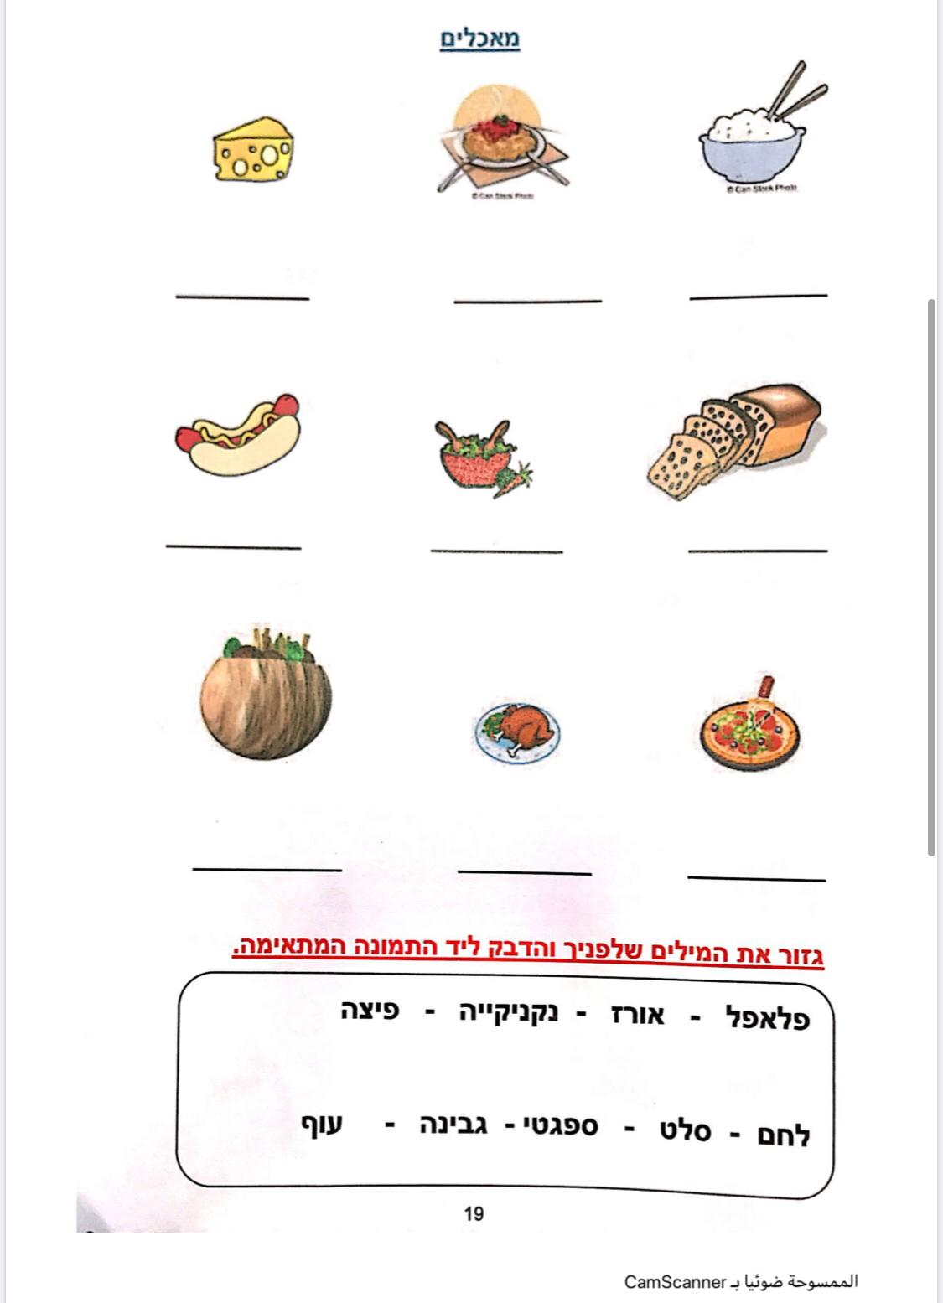

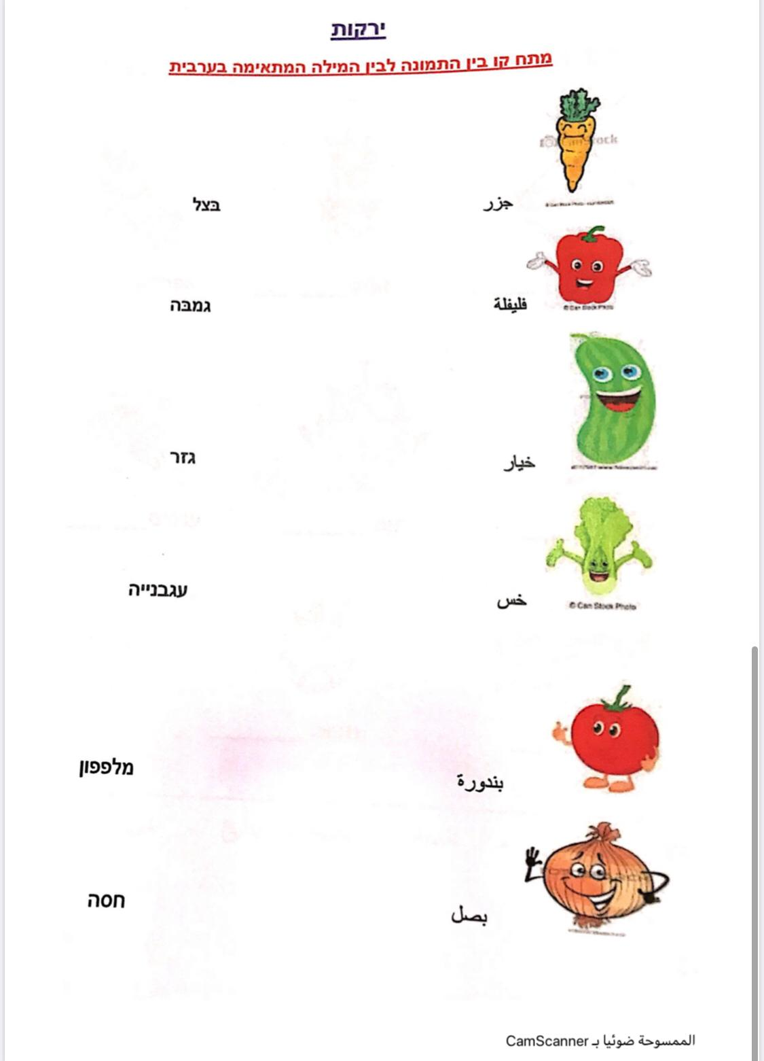

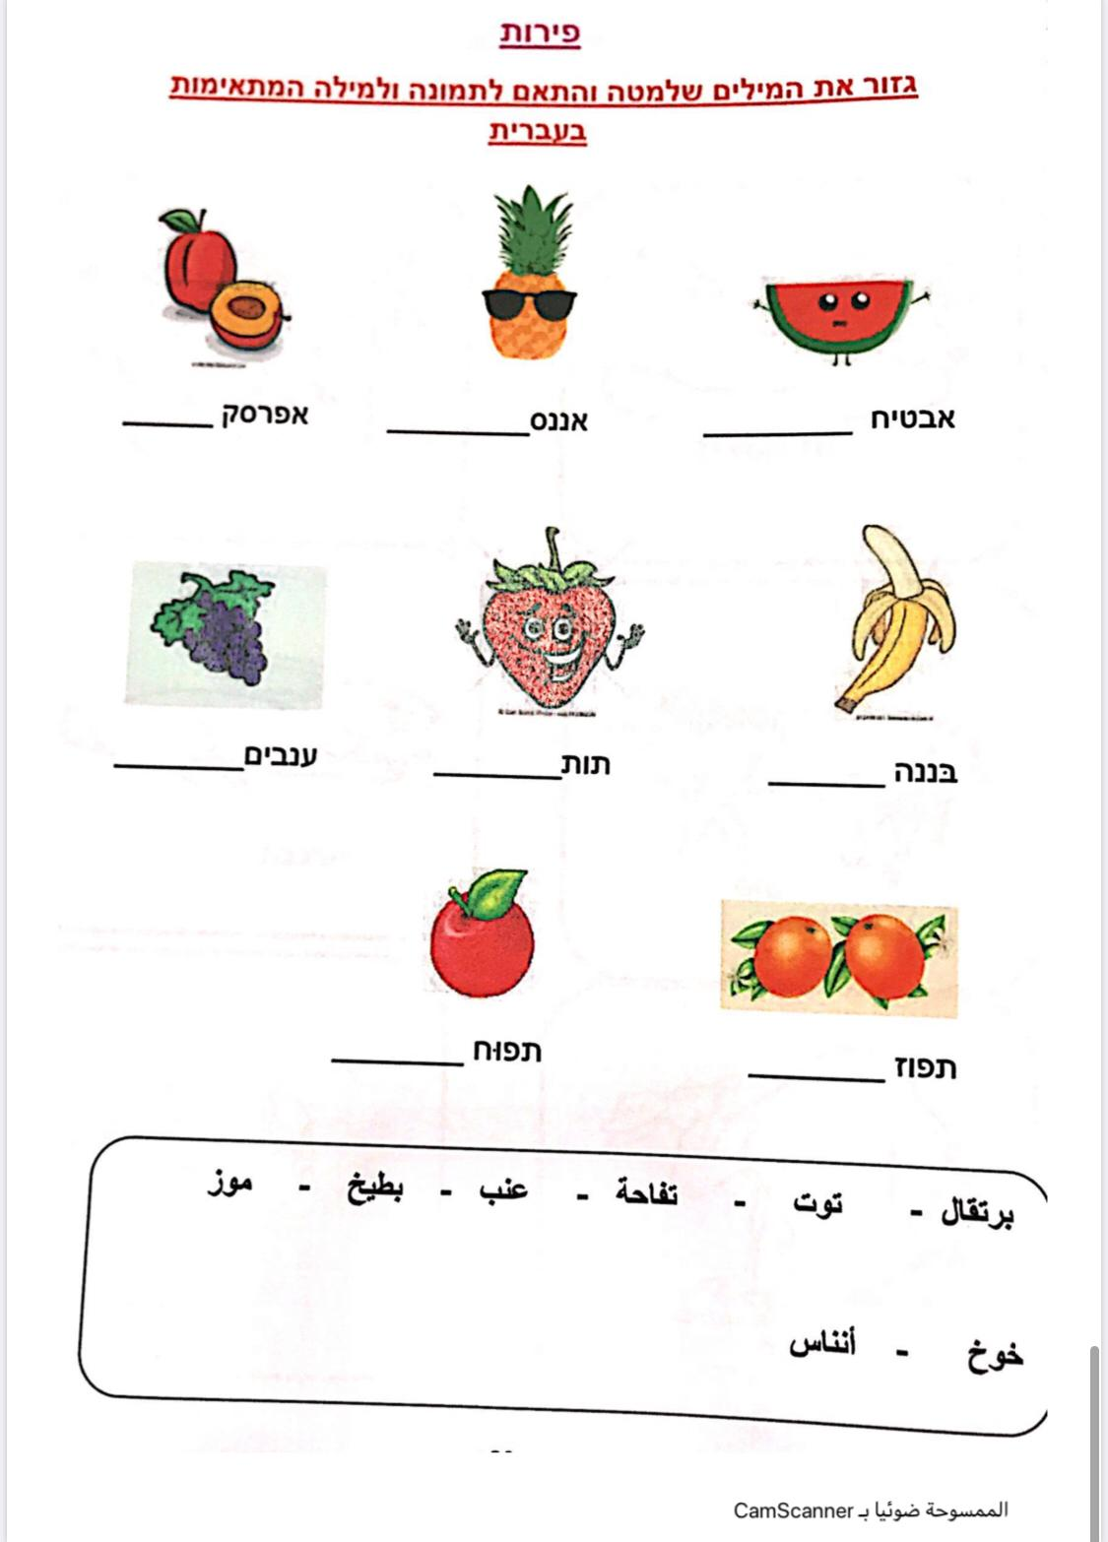

השבוע השביעי :

הוראות (تعليمات) :

**קראו את הטקסט " אני אוהב פרחים " עמ)86(' :** أقرأ النص !

**העתיקו את הטקסט בכתב יד .** اكتب النص بخط اليد!

**קראו את פירוש המילים של הטקסט .** معاني كلمات !

|  |  |
| --- | --- |
| **הפירוש** | **המילה** |
| حديقة | גן |
| أزهار | פרחים |
| بيضاء | לבנים |
| صفراء | צהובים |
| حمراء | אדומים |
| زرقاء | כחולים |
| ألوان | צבעים |



